文件格式：txt文本文件

文件内容：测量或者插值出来的定日镜虚拟网格子块的中心在定日镜局部坐标系下的三维坐标和单位法向。

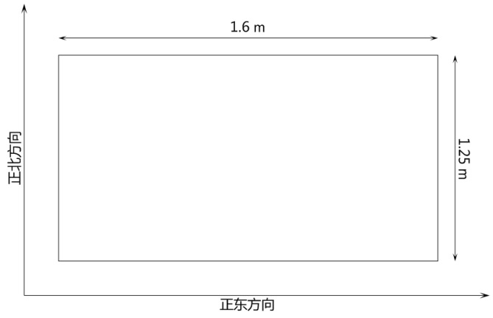

文件内容格式如下：

Grid

num1, num2

Point

……..（num1\*num2个向量）

Normal

……..（num1\*num2个向量）